中诚信托·信源22号集合资金信托计划
2020年07月监管报告

项目名称：中诚信托·信源22号集合资金信托计划
委托方：中诚信托有限责任公司
受托方：北京康信君安资产管理有限公司
监管人员：黄文彦
日期：二零二零年八月五日
目录
1 项目基本情况 1
2 重要事件披露 1
3 项目五证办理情况及施工进度情况 1
3.1 项目五证办理情况说明 1
3.2 项目2020年7月份施工进度情况 2
3.3 标的项目2020年8月施工计划 2
4 印鉴使用情况 4
5 合同签订情况 7
附件 12
附件一 不动产权证书 12

为了方便阅读之目的，本报告中将部分名称简写为：
·标的项目：龙光前海项目
·项目公司：深圳市龙光骏荣房地产有限公司
·中诚信托：中诚信托有限责任公司
·康信资管：北京康信君安资产管理有限公司

1 项目基本情况
前海T102-0346宗地项目位于深圳市前海片区前湾四路与听海路交汇处，项目总用地面积31745.07㎡。规划6栋23~43层住宅塔楼、1楼53层人才住房、1栋3层幼儿园，场地西北侧为规划听海大道，东北侧为规划诚信三街，西南侧为一渠道（铲湾渠）渠道对岸为前海四路，东南侧为规划科创三路。本项目西北侧紧邻运营地铁5号线区间隧道，用地红线距5号线区间隧道20~29m，东北角紧邻前海湾公园地铁站，车站A出口距离用地红线约为16m。

2 重要事件披露
1.项目公司已于2020年7月10日取得标的项目不动产权证书【粤（2020）深圳市不动产权第0142594号】，使用期限自2020年6月5日至2090年6月4日止，详见附件一。
2. 项目标的桩基础工程的施工许可证目前正在办理中，尚未取得。工程桩已提前施工，后续可能存在政府相关部门要求停工及行政处罚的风险。上述风险，请中诚信托领导知晓。

3 项目五证办理情况及施工进度情况

3.1 项目五证办理情况说明
截至2020年7月31日项目五证办理进度情况
五证 | 办理进度情况
不动产权证书 | 已取得
建设用地规划许可证 | 已取得
建设工程规划许可证 | 尚未取得
建设工程施工许可证 | 已取得土石方与基坑支护工程施工证
商品房预售许可证 | 尚未取得

3.2 项目2020年7月份施工进度情况
标的项目2020年7月施工进度
序号 | 项目 | 细分模块/楼栋 | 施工进度
1 | 前海项目 | 土方 | 已完成清表土方量约12.5万方，剩余23万方
2 | 前海项目 | 地勘 | 已完成详勘工作（113个地勘孔）；  已完成超前钻工作（106个地勘孔）
3 | 前海项目 | 工程桩 | 已完成514根，剩余153根
4 | 前海项目 | 支护桩 | 已完成307根素桩，285根荤桩，累计完成307根素桩，285根荤桩
5 | 前海项目 | 立柱桩 | 已完成16根，剩余69根

3.3 标的项目2020年8月施工计划
标的项目2020年8月施工计划
序号 | 项目 | 细分模块/楼栋 | 施工计划
1 | 前海项目 | 工程桩 | 全部完成
2 | 前海项目 | 支护桩 | 全部完成
3 | 前海项目 | 立柱桩 | 全部完成

标的项目现场照片（2020年7月）
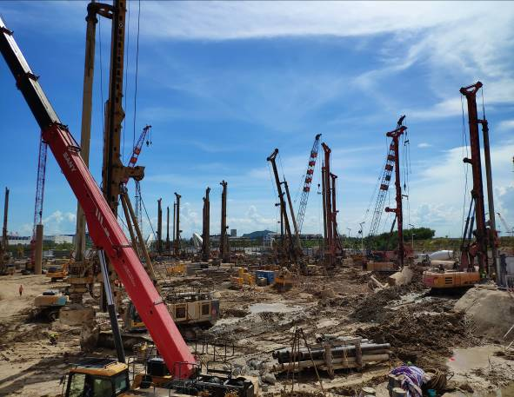
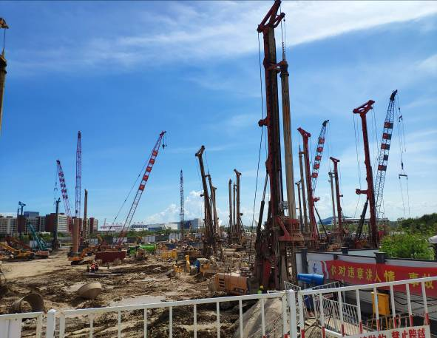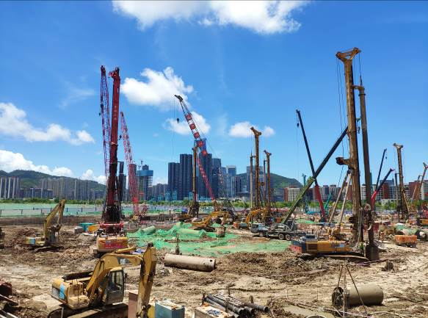

1、项目施工现场 2、项目施工现场
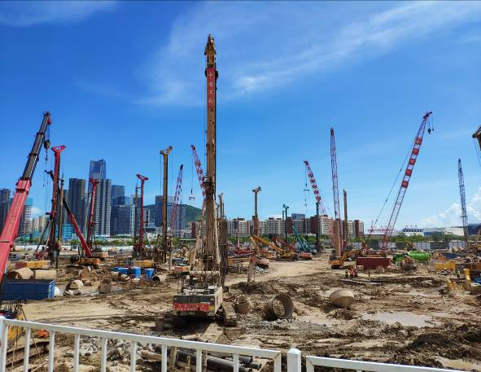
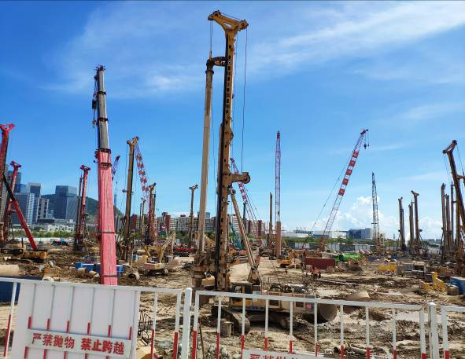

3、项目施工现场 4、项目施工现场
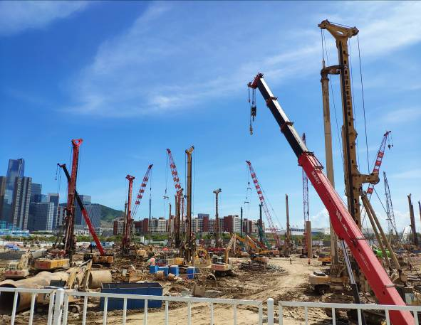
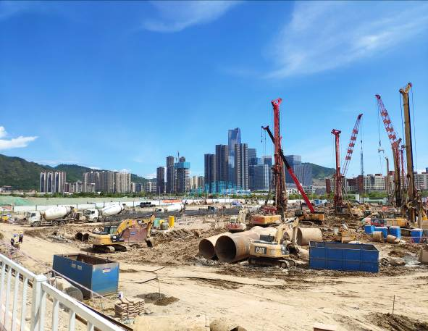

5.项目施工现场 6、项目施工现场

4 印鉴使用情况
对于印章的使用，项目公司人员按照监管协议规定，履行印章使用流程，填写印章使用登记表，康信资管人员了解用印事由，通过邮件等方式向中诚信托相关人员提交用印申请，待中诚信托相关人员批复后方给予盖章。2020年7月印鉴使用情况详见下表：
2020年7月印鉴使用登记表
用印日期 | 印鉴名称及数量 | 用印事由 | 用印材料及份数 | 经办部门 | 经办人 | 监印人
2020-7-2 | 公章（6） | 前海项目供电合同盖章 | 供电合同（2份） | 工程部 | 詹壮任 | 黄文彦
2020-7-2 | 公章（2） | 前海项目退文申请 | 1.国有建设用地使用权登记退文申请（1份）2.增值税小规模纳税人税收减免申报书（1份） | 开发部 | 吴扬 | 黄文彦
2020-7-2 | 公章（4） | 前海项目施工图设计文件会审记录申请盖章 | 基坑支护设计施工图会审记录（4份） | 项目部 | 欧阳刘慰 | 黄文彦
2020-7-2 | 公章（12） | 单位（分部）工程开工报审表申请盖章 | 单位（分部）工程开工报审表（土石方及基坑支护）（4份） | 项目部 | 欧阳刘慰 | 黄文彦
2020-7-2 | 公章（1） | 水表匹配水量承诺书申请盖章 | 水表匹配水量承诺书（1份） | 项目部 | 欧阳刘慰 | 黄文彦
2020-7-3 | 合同章（8） | 前海项目办公家具采购合同 | 前海项目办公室办公家具采购合同（4份） | 行政部 | 孙佳芳 | 黄文彦
2020-7-3 | 公章（8） | 前海项目地铁接驳的申请 | 1.与地铁站出口连通的申请（1份）2.法人委托授权书（1份）3.营业执照（1份）4.经办人身份证（1份）5.法人身份证（1份）6.方案报建设计文件（1份） | 开发部 | 李果 | 黄文彦
2020-7-3 | 财务章（12） | 前海项目收款收据 | 收款收据（4份） | 财务部 | 黄依藤 | 黄文彦
2020-7-3 | 公章（24） | 前海项目施工临时用水工程合同 | 前海48亩项目施工临时用水工程合同（6份） | 采购部 | 彭武俊 | 黄文彦
2020-7-6 | 公章（3） | 三方平账（深房、骏荣、控股）盖章 | 往来款划转协议（3份） | 财务部 | 黄静洁 | 黄文彦
2020-7-6 | 公章（33） | 龙光骏荣房地产开发资质申报材料表 | 1.法代声明（1份）2.法人身份证（1份）3.蛇口片区行政告知承诺书（1份）4.申报人员身份证明及职称（1份）5.劳动合同书（1份）6.任职文件（1份）7.企业暂定级资质申报表（1份） | 开发部 | 吴扬 | 黄文彦
2020-7-8 | 财务章（6） | 前海项目收款收据 | 收款收据（2份） | 财务部 | 黄依藤 | 黄文彦
2020-7-9 | 合同章（12） | 前海项目地铁监测工程合同 | 地铁监测工程合同（6份） | 采购部 | 彭武俊 | 黄文彦
2020-7-9 | 公章（8） | 前海项目领土地证盖章申请 | 1.通知书（1份）2.税费审核通知书（1份）3.完税证明（契税、印花税）（1份）4.房地产交易税费申报表（1份）5.不动产登记缴费通知书（1份） | 开发部 | 李浩森 | 黄文彦
2020-7-9 | 公章（8） | 前海项目施工现场燃气管道设施安全资料申请盖章 | 施工现场燃气管道设施安全保护协议（4份） | 项目部 | 欧阳刘慰 | 黄文彦
2020-7-10 | 财务章（3） | 收款收据及支票 | 1.收款收据（2份）2.支票（付中煤江南工程款）（1份） | 财务部 | 黄依藤 | 黄文彦
2020-7-10 | 公章（6） | 开发资质资料用印 | 1.章程（1份）2.法人代表证明书（1份）2.授权委托书（1份）3.经办人身份证（1份） | 开发部 | 李浩森 | 黄文彦
2020-7-13 | 财务章（1） | 前海项目付中煤江南建设履约保证金 | 支票（退中煤江南履约保证金）（1份） | 财务部 | 黄依藤 | 黄文彦
2020-7-13 | 合同章（5） | 前海天境花园建筑外立面设计合同 | 前海天境花园建筑外立面设计合同（5份） | 设计部 | 江伟 | 黄文彦
2020-7-13 | 合同章（5） | 前海天境花园项目产业化专项设计咨询合同 | 前海天境花园项目产业化专项设计咨询合同（5份） | 设计部 | 江伟 | 黄文彦
2020-7-13 | 合同章（5） | 前海天境花园项目燃气工程设计合同 | 前海天境花园项目燃气工程设计合同（5份） | 设计部 | 江伟 | 黄文彦
2020-7-13 | 合同章（6） | 前海项目风洞试验和风振分析技术服务合同 | 前海天境花园项目风洞试验和风振分析技术服务合同（6份） | 设计部 | 江伟 | 黄文彦
2020-7-13 | 合同章（5） | 前海天境花园项目建筑方案设计招标设计补偿协议 | 前海天境花园项目建筑方案设计招标设计补偿协议（5份） | 设计部 | 江伟 | 黄文彦
2020-7-14 | 公章（10） | 前海工地（项目部搭建）办理道路开口报装 | 1.营业执照（2份）2.法人身份证（2份）3.经办人身份证（2份）4.法人授权委托证明书（2份）5.建设用地规划许可证（2份） | 工程部 | 张保龙 | 黄文彦
2020-7-14 | 合同章（5） | 前海天境花园项目建筑方案设计招标设计补偿费支付协议 | 前海天境花园项目建筑方案设计招标设计补偿费支付协议(5份） | 设计部 | 江伟 | 黄文彦
2020-7-14 | 合同章（6） | 前海天境花园项目结构初步设计咨询服务合同 | 前海天境花园项目结构初步设计咨询服务合同（6份） | 设计部 | 江伟 | 黄文彦
2020-7-14 | 合同章（12） | 前海项目施工现场物业服务协议（施工配合） | 前海项目施工现场物业服务协议（施工配合）（4份） | 施工配合 | 刘月 | 黄文彦
2020-7-17 | 合同章（5） | 前海项目建筑方案设计招标补偿费协议 | 前海项目建筑方案设计招标补偿费协议（5份） | 设计部 | 江伟 | 黄文彦
2020-7-17 | 合同章（5） | 天境花园项目结构超限审查设计合同 | 天境花园项目结构超限审查设计合同（5份） | 设计部 | 江伟 | 黄文彦
2020-7-17 | 合同章（6） | 前海项目施工临时用水工程施工合同补充协议一 | 前海项目施工临时用水工程施工合同补充协议一（6份） | 采购部 | 彭武俊 | 黄文彦
2020-7-17 | 公章（16） | 排水许可证资料申请盖章 | 1.前海区排水申请表（1份）2.土石方、基坑支护施工许可证（1份）3.法人代表委托书（1份）4.法人证明书（1份）5.法人身份证（1份）6.经办人身份证（1份）7.施工期限证明（1份）8.营业执照（1份）9.建设工程施工许可证（1份）10.给排水图纸（1份）11.基坑支护、桩基础工程合同复印件（1份） | 项目部 | 欧阳刘慰 | 黄文彦
2020-7-17 | 公章（1） | 前海项目总承包工程中标通知书 | 中标通知书（1份） | 采购部 | 彭武俊 | 黄文彦
2020-7-20 | 合同章（5） | 前海天境花园项目水土保持服务合同 | 前海天境花园项目水土保持服务合同（5份） | 设计部 | 江伟 | 黄文彦
2020-7-20 | 合同章（5） | 前海天境花园项目绿色建筑与海绵城市技术咨询合同 | 前海天境花园项目绿色建筑与海绵城市技术咨询合同（5份） | 设计部 | 江伟 | 黄文彦
2020-7-20 | 公章（1） | 天境花园项目发基坑支护、桩基础施工单位公函用章申请 | 发基坑支护、桩基础工程施工单位公函(1份） | 采购部 | 彭武俊 | 黄文彦
2020-7-21 | 公章（8） | 玖龙台新增工抵房源盖章申请 | 工程款抵扣合同（4份） | 营销部 | 李小辉 | 黄文彦
2020-7-21 | 财务章（3） | 前海项目收到归还借款收据3联 | 收款收据3联（1份） | 财务部 | 黄依藤 | 黄文彦
2020-7-22 | 公章（11） | 前海项目土地使用税信息登记 | 1.城镇土地使用税税源明细表（1份）2.减免土地使用税申请书（1份）3.投资项目备案证（1份）4.命名批复书（1份）5.土地出让合同合同及补充合同（1份）6.营业执照（1份）7.不动产权证（1份）8.用地规划许可证（1份）9.法人身份证（1份）10.经办人身份证（1份） | 财务部 | 叶全乐 | 黄文彦
2020-7-22 | 合同章（5） | 前海项目建筑外立面设计合同（重盖） | 前海天境花园项目建筑外立面设计合同（5份） | 设计部 | 江伟 | 黄文彦
2020-7-22 | 公章（7) | 前海项目土地抵押盖章 | 1.营业执照（1份）、2.法人身份证（1份）、3.法人授权书以及证明书（1份）、4.经办人身份证（1份）、5.土地证（1份） | 财务部 | 纪梓琪 | 黄文彦
2020-7-23 | 合同章（12） | 前海天境花园项目临时板房空调供应及安装工程合同 | 前海天境花园项目临时板房空调供应及安装工程合同（6份） | 设计部 | 江伟 | 黄文彦
2020-7-23 | 公章（4） | 劳动合同签收盖章 | 劳动合同(2份） | 人力部 | 柯宇彤 | 黄文彦
2020-7-23 | 公章（1） | 统计局会议回执 | 统计局会议回执（1份） | 财务部 | 黄静洁 | 黄文彦
2020-7-24 | 公章(4) | 骏荣工行协定存款盖章 | 工行宝安支行协定存款合同（2份） | 财务部 | 黄依藤 | 黄文彦
2020-7-24 | 公章（6） | 前海项目施工噪音污染防治方案及工程噪声作业施工资料申请盖章 | 1.工程噪声作业施工意见书（2份）、2.噪音污染防治方案（2份）、3.夜间连续施工作业证明（2份） | 项目部 | 欧阳刘慰 | 黄文彦
2020-7-24 | 公章（20) | 工人工资专户监管协议盖章 | 工人工资监管协议（5份） | 项目部 | 詹壮任 | 黄文彦
2020-7-28 | 公章（10） | 夜间连续施工作业证明资料申请盖章 | 夜间连续施工作业证明（10份） | 项目部 | 欧阳刘慰 | 黄文彦
2020-7-29 | 公章（2） | 前海临时用地承诺书 | 临时用地承诺书及附图(1份） | 开发部 | 李果 | 黄文彦
2020-7-29 | 合同章(5) | 前海天境花园项目人防结构设计合同 | 人防结构设计合同（5份） | 设计部 | 江伟 | 黄文彦
2020-7-29 | 公章（6） | 骏荣与龙光控股统借统贷合同 | 统借统贷合同（3份） | 财务部 | 黄静洁 | 黄文彦
2020-7-30 | 公章（46）财务章（5） | 骏荣变更网银管理员 | 1.北京网银变更申请表北京银行（2份）2.授权书（2份）3.企业数字证书申请表（2份）4.北京业务收费凭证（1份））5.浦发银行公函（2份）6.浦发电子银行签约申请书（2份）7.中信电子银行服务申请表（2份）8.授权书中信（2份）9.营业执照（6份）10.经办人身份证（6份）11.法人身份证（6份）12.基本账户信息复印件（6份）13.部门负责人身份证（6份） | 财务部 | 黄依藤 | 黄文彦
2020-7-31 | 公章（1） | 项目投资完成情况基层统计表 | 基层统计表（1份） | 项目部 | 欧阳刘慰 | 黄文彦
2020-7-31 | 财务章（6） | 骏荣收款收据及付工程款（中煤、建安） | 1.收款收据中煤罚款3联（1份）2.付建安、中煤工程款支票（2份）3.付中煤支票农民工工资（1份） | 财务部 | 黄依藤 | 黄文彦
2020-7-31 | 合同章（7） | 前海天境花园项目建筑方案设计招标补偿协议 | 前海天境花园项目建筑方案设计招标补偿协议（7份） | 设计部 | 江伟 | 黄文彦
2020-7-31 | 合同章（5） | 前海天境花园项目施工图建筑面积测绘合同 | 前海天境花园项目施工图建筑面积测绘合同（5份） | 设计部 | 江伟 | 黄文彦

5 合同签订情况
2020年7月期间，项目公司共计签订合同21份，详见合同签订情况表：
编号 | 对方单位 | 合同名称 | 合同内容 | 付款节点 | 合同金额（元） | 签约日期
1 | 前海蛇口自贸区供电有限公司 | 前海48亩项目施工临时用电工程合同 | 合同范围为深圳前海48亩项目施工临时用电工程 | 合同签订后且甲方收到乙方相应金额的增值税专用发票后30个日历天支付合同金额的100%。 | 1,998,200.00 | 2020-7-2
2 | 深圳市中泰龙办公用品有限公司 | 前海项目办公室办公家具采购合同 | 甲方开发的前海项目需购置一批办公家具，甲方委托乙方负责供货并安装。 | 1.合同签订后，7个工作日内支付合同总价款的30%，即38224.80元。2.乙方将家具运送至甲方规定的地址后，经验收数量和质量均符合合同要求并安装完毕经甲方验收合格之后，拟支付第二批合同款，合同总价款的67%，即85368.72元。3.剩余的3%为质保金，至进场安装完毕并验收无误之日起6个月内无质量问题之后支付，即3822.48元。 | 127,416.00 | 2020-7-3
3 | 深圳市建安置业工程公司 | 前海项目施工临时用水工程合同 | 由乙方承包深圳前海天境花园项目的施工临时用水安装工程。 | 1.本合同生效及乙方进场后，甲方在20天内支付至合同总价款的20%。2.蹦出竣工经供水部门和甲、乙双方验收合格并交付甲方使用后，甲方支付至合同总价款的80%。3.本工程完成结算并经双方签字确认后20天内，甲方支付至结算总价的97%。4.本工程结算总价的3%，作为质量保修金留置在甲方处。自本工程竣工验收合格之日起2年后，甲方扣除乙方应付的维修、维护及质量损失赔偿金等前提下30天无息付清。若该保修金不足以支付维修费用时，乙方应补足。 | 180,000.00 | 2020-7-3
4 | 浙江华东建设工程有限公司 | 前海48亩项目地铁监测工程合同 | 检测范围和内容：深圳地铁五号线轨道自动化监测 | （1)本工程全部设备安装调试完毕并通过甲方验收合格后，甲方支付至合同总价款的80%。（2)提交第二次监测报告经甲方审核合格后，支付至合同总价款的85%,完成监测周期内全部监测并提交报告后，双方办理结算经双方确认后15个工作日内支付到工程结算总价的100%;（3)乙方每次申请付款前，应向甲方提供等额含税6%的增值税专用发票，并报送相应款项的工作完成情况的报表资料，按业务发生时国家增值税率开具发票。若乙方未按时提供等额合法有效的发票和报表资料给甲方，导致甲方付款逾期的，甲方不承担逾期付款的违约责任 | 3,869,440.00 | 2020-7-9
5 | 筑博设计股份有限公司 | 前海天境花园建筑外立面设计合同 | 设计内容：1.设计范围：乙方的设计任务包括本项目的：1.外立面初设及外立面施工指引图、设计样板提供、施工样板情况（图纸不报建不盖章）；2.外立面设计、平面深化设计（含项目整体方案盖章报建）；3.外立面施工现场配合服务每周一次；4.品质把控。 | 1.合同签订后5个工作日支付总设计费的15%，即61.5万元。2.外立面方案设计获得甲方认可通过后5个工作日内或者甲方通知开展下一阶段设计工作后5个工作日内付款10%，即41万元。3.外立面方案深化设计完成获得甲方认可通过后5个工作日内或者甲方通知开展下一阶段设计工作后5个工作日内付款5%，即20.5万元。4.配合完成平面深化设计成果获得甲方认可通过后5个工作日内或者甲方通知开展下一阶段设计工作后50个工作日内付款5%，即20.5万元。5.完成建筑报建图设计，提交成果获得甲方认可通过后5个工作日内或者甲方通知开展下一阶段设计工作后5个工作日内付款5%，及20.5万元。6.完成方案报建经政府部门批准通过后5个工作日内或者甲方通知开展下一阶段设计工作后5个工作日内付款15%，即61.5万元。7.排砖分色图、品质细节把控、外立面施工指导文本完成获得甲方认可通过后5个工作日内或者甲方开展下一阶段设计工作后5个工作日内付款20%，即82万元。8.确认设计材料样板、小样、配合完成设计工作完成后5个工作日内付款5%，即20.5万元。9.确认施工材料样板、上墙打样、配合完成设计工作完成后5个工作日内付款5%，即20.5万元。10.现场品质把控服务、配合项目完成竣工验收后付款15%，即61.5万元。 | 4,100,000.00 | 2020-7-13
6 | 佳构建筑产业化（深圳）有限公司 | 前海天境花园项目产业化专项设计咨询合同 | 工程规模：地上计容建筑面积190129.88平米，其中实施装配式的面积（住宅商品房：123450平米+人才住房：40760平米）为164210平方。本工程设计依次按配合可研、方案设计、初步设计、施工图设计、深化设计及施工配合阶段开展设计工作。 | 1.合同签订后15个工作日内，甲方向乙方支付设计费总额的20%，即492630元，2.乙方配合甲方初步设计完成，并经相关部门审批、评审，取得发改部门的概算批复且计划下达后15个工作日内，甲方向乙方支付设计费总额的35%，即862102.5元。3.乙方提供构建深化图纸交于工厂生产后15个工作日内，甲方向乙方支付设计费总额的35%，即862102.5元。4.待构件全部安装完成，乙方完成工地配合后15个工作日内，甲方支付乙方设计费总额的10%，即246315元。 | 2,463,150.00 | 2020-7-13
7 | 深圳机械院建筑设计有限公司 | 前海天境花园项目燃气工程设计合同 | 设计内容：（1）项目用地红线范围内庭院燃气管道及配套的调压装置、阀门，燃气用户的自动抄表、燃气泄漏自动报警及自动紧急切断等系统施工图设计、变更及竣工图设计等相关工作；红线外小区燃气管道已与市政燃气管道接驳（小于20米）及配套阀门的施工图设计。（2）完成全套燃气施工图的报审工作，确保施工方案及施工图通过深圳市燃气集团、第三方审查单位的审查，并取得相应的批复文件及审查合格证书。 | 1.第一次付费，合同签订后7个工作日内付款总额的20%，即26654元。2.第二次付费，乙方按时完成第四条全部设计成果经甲方确认、供气方案通过深圳市燃气集团的审查，施工图取得第三方审查单位的审查合格证书并交付给甲方后的7个工作日内付款总额的70%，即93289元。。3.第三次付费，本项目燃气工程竣工后，乙方按照本合同设计服务内容和乙方责任的约定，完成全部设计、配合、现场服务及竣工图编制配合工作后7个工作日内付款总额的10%，即13327元。 | 133,270.00 | 2020-7-13
8 | 华南理工大学 | 前海项目风洞试验和风振分析技术服务合同 | 委托乙方对前海天境花园项目风洞试验进行风洞试验。 | 支付方式：乙方完成试验报告，经甲方及该项目设计单位验收合格并收到乙方开具等额完税等额发票后20天内一次付清。 | 450,000.00 | 2020-7-13
9 | 易爱迪（上海）建筑设计有限公司 | 前海天境花园项目建筑方案设计招标设计补偿协议 | 鉴于甲方于2020年5月组织的前海天境花园项目建筑方案设计招标，现已评出中标单位并发布了中标通知书，乙方已成功提交符合招标要求及补偿标准的设计方案。该补偿金额已包含乙方的方案设计费、成果文件制作费（展板、文本图册、模型及演示文件等）、现场方案汇报费、设计方案授权使用费等费用。 | 本协议签订之日起，甲方在收到乙方的请款函及载明相应金额的正式发票后15个工作日内，一次性付清设计补偿费。如未及时收到发票，则甲方付款时间相应顺延。 | 600,000.00 | 2020-7-13
10 | 深圳市欧博工程设计顾问有限公司 | 前海天境花园项目建筑方案设计招标设计补偿费支付协议 | 鉴于甲方于2020年5月组织的前海天境花园项目建筑方案设计招标，现已评出中标单位并发布了中标通知书，乙方已成功提交符合招标要求及补偿标准的设计方案。该补偿金额已包含乙方的方案设计费、成果文件制作费（展板、文本图册、模型及演示文件等）、现场方案汇报费、设计方案授权使用费等费用。 | 本协议签订之日起，甲方在收到乙方的请款函及载明相应金额的正式发票后15个工作日内，一次性付清设计补偿费。如未及时收到发票，则甲方付款时间相应顺延。 | 500,000.00 | 2020-7-14
11 | 深圳市力鹏工程结构技术有限公司 | 前海天境花园项目结构初步设计咨询服务合同 | 服务内容：1.充分理解建筑师设计理念和思路，与业主、顾问公司积极沟通、协调与配合，提供结构专业意见和建议。2.方案选取时进行多方案对比、计算，并提供计算成果供甲方判断与选型。3.对结构初步设计技术文件及计算资料审核，并提供技术咨询报告。4.对项目的关键技术问题提供技术支持，确保结构设计安全、经济、合理。5.对超限审查报告进行审核，提出审核报告。确保专家评审会一次通过，协助业主通过政府相关部门报批。6.对项目的基础方案设计、基坑支护、钢结构方案及构件尺寸等提供咨询意见。 | 1.合同签订后10内付定金至总额的20%，即199600元。2.提交结构初步方案设计并确定结构方案，总额的20%，即1999600元。3.提交100%初设设计报告和通过超限审查报批，付款总额的60%，即598800元。 | 998,000.00 | 2020-7-14
12 | 广东龙光集团物业管理有限公司深圳红山项目分公司 | 前海项目施工现场物业服务协议（施工配合） | 本协议期限自 2020年6月1日起至2020年9月30日止，共计4个月。物业类型：商业、写字楼、酒店。住宅、配套。在物业管理区域内，乙方提供的物业管理服务。 | 本合同为酬金制，乙方管理酬金为人工成本的15%，乙方额外提供的增值服务也需收取15%的酬金,另加6%的税费，经甲方确认后，甲方需在每月10日前通过银行转帐方式或银行支票向乙方支付上月度服务费用。乙方向甲方提供等额有效增值税专用发票，发票开具内容为“前期物业服务费”；每月甲方应向乙方支付的服务费用预计为149242.12元，暂定合同总金额为596968.47元。 | 596,968.47 | 2020-7-14
13 | 艾奕康设计与咨询（深圳）有限公司 | 前海项目建筑方案设计招标补偿费协议 | 鉴于甲方于2020年5月组织的前海天境花园项目建筑方案设计招标，现已评出中标单位并发布了中标通知书，乙方已成功提交符合招标要求及补偿标准的设计方案。该补偿金额已包含乙方的方案设计费、成果文件制作费（展板、文本图册、模型及演示文件等）、现场方案汇报费、设计方案授权使用费等费用。 | 本协议签订之日起，甲方在收到乙方的请款函及载明相应金额的正式发票后15个工作日内，一次性付清设计补偿费。如未及时收到发票，则甲方付款时间相应顺延。 | 500,000.00 | 2020-7-17
14 | 广东现代建筑设计与顾问有限公司 | 天境花园项目结构超限审查设计合同 | 结构专业超限设计工作内容：提供超限设计审查申报文件及相关报告，并通过结构抗震设计审查 | 设计费支付进度：1.定金阶段，签订本合同后10日内付总额的20%，即278578.64元。2.抗震超限设计阶段，结构专业抗震超限设计技术报告及相关资料经甲方确认后10日内，付总额的60%，即835735.92元。3.抗震超限审查通过阶段，抗震超限审查通过后10日内，付总额的20%，即278578.64元。 | 1,392,893.20 | 2020-7-17
15 | 深圳建安置业工程有限公司 | 前海项目施工临时用水工程施工合同补充协议一 | 原合同金额：180000元。本次新增工程范围（增加排水、顶管、电缆沟修复），本补充协议增加金额286923.16元。调整后合同总金额：466923.16元 | 按《原合同》执行 | 286,923.16 | 2020-7-17
16 | 深圳市青源生态环境技术有限公司 | 前海天境花园项目水土保持服务合同 | 设计内容：根据工程实际情况，编制适合本工程的水土保持方案并通过水务部门备案，开展水土保持 监测工作 | 1.水土保持方案编制费55000元在获得相关部门备案回执后七个工作日内一次性支付。2.水土保持监测费为43000元，按如下节点支付：（1）提交第一期监测报告后支付合同价的50%，即21500元；（2）监测工作开展满13个月支付水土保持监测费的30%，即12900元；（3）剩余合同的20%在第26个月支付，即8600元。 | 98,000.00 | 2020-7-20
17 | 深圳市诺丁汉可持续发展研究院有限公司 | 前海天境花园项目绿色建筑与海绵城市技术咨询合同 | 服务内容：绿色建筑国家二星级评价标识，海绵城市设计咨询 | 1.绿色建筑咨询费228407.82元，支付进度：（1）签订合同后5个工作日内支付预付款支付总费用的20%，即45681.56元；（2）提交绿建资料，方案报建审查通过后5个工作日内支付总费用30%，即68522.35元；（3）提交绿建资料，施工图审查通过后5个工作日内支付总费用的30%，即68522.35元；（4）绿建申报完成后，通过专家评审会并且的专家通过意见后5个工作日内支付尾款45681.56元。2.海绵城市咨询费228564.50元，支付进度：（1）签订合同后10个工作日内支付预付款，占总费用的20%，即45712.90元；（2）提交海绵城市资料，方案报建审查通过后10个工作日内支付总费用的40%，即91425.80元；（3）提交海绵城市资料，施工图审查通过后10个工作日内支付总费用的40%，即91425.80元。 | 456,972.33 | 2020-7-20
18 | 深圳市金龙空调电器有限公司 | 前海天境花园项目临时板房空调供应及安装工程合同 | 临时板房空调采购 | 付款方式：（1)每批货物供应完，经正式验收合格且乙方提交齐全的付款资料后20个工作日内，甲方向乙方支付该批货物总价款的80%.（2)全部货物供完经甲方验收合格并办理完结算之日起20个工作日内，甲方向乙方支付至结算总价款的100%.（3)若产品质量达不到国家、行业标准、验收规范要求或资料不齐全，甲方有权拒绝结算或暂缓支付货款。（4)乙方每次申请付款前，应向甲方提供货款全额且含税13%的增值税专用发票，并报送相应款项的实物工程量完成情况的报表资料。否则，导致甲方付款迟延的，甲方不承担违约责任。按业务发生时国家增值税率开具发票。 | 88,541.80 | 2020-7-23
19 | 广东现代建筑设计与顾问有限公司 | 前海天境花园项目人防结构设计合同 | 设计内容：1.人防地下室工程结构说明；2.人防结构墙体墙身、各门框墙体配筋及定位图；3.人防防倒塌棚架结构设计；4.各人防楼梯结构设计；5.人防设备在结构构件流洞的图纸设计 | 第一次付款（定金），占总设计费10%，即5800元，在本合同签订生效后10个工作日内；第二次付款占总费用40%，即23200元，初步设计文件人防办审查通过并经甲方确认后10个工作日内；第三次付款占总费用40%，即23200元，施工图设计文件经人防办审查通过并经甲方确认后10个工作日内；第四次付款，按结算价付清余额，人防地下室工程竣工验收通过并办理结算手续后10个工作日内 | 58,000.00 | 2020-7-29
20 | 深圳市建筑设计研究总院有限公司 | 前海天境花园项目建筑方案设计招标补偿协议 | 前海项目建筑方案设计招标设计补偿费协议含税总价800000元。其中，深圳市建筑设计研究总院有限公司获得补偿费300000元；伍兹贝格亚洲有限公司获得补偿费500000元。 | 本协议签订之日起，甲方在收到乙丙双方的请款函及载明相应金额的正式发票后15个工作日内，一次性付清设计补偿费。 | 800,000.00 | 2020-7-31
21 | 深圳地质建设工程公司 | 前海天境花园项目施工图建筑面积测绘合同 | 按照现行房屋建筑面积测绘技术规范对前海天境花园项目进行施工图建筑面积测算 | 1.合同签订完成乙方启动本项目工作后可向甲方申请支付合同总金额20%的定金。2.完成施工图测算工作并提供施工图测算报告，结算完成15个工作日内，乙方有权向甲方申请支付至结算总金额的90%。3.启动预售测绘工作后或者自乙方提供施工图测算报告满一年，乙方可向甲方申请付清结算余款的10%。 | 370,500.00 | 2020-7-31

附件

附件一 不动产权证书
